Тема № 4
Построение графиков и диаграмм
Цель работы: получить практические навыки разработки проектов с использованием стандартного компонента chart для построения графиков, диаграмм, зависимостей по таблице данных.
Задача (16 вариант):
Разработать проект для ввода названий областей, количества населения (тыс.чел) и количества зарегистрированных преступлений в каждой области, добавления этих сведений в таблицу на второй вкладке и поиска области с наибольшим уровнем преступности (в процентах). Также должна быть возможность загрузить данные из текстового файла (год, количество областей, перечень названий областей, количество населения и количество зарегистрированных преступлений в каждой области) и сохранить данные в текстовый файл в таком же формате. На третьей вкладке построить столбчатую диаграмму, показывающую сравнение различных областей по уровню преступности.
Задание 1:
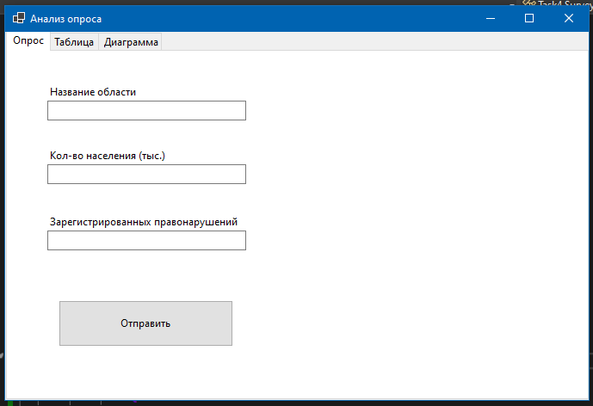
Рис.1 – Анкета в форме
Код классов
using System;
using System.Collections.Generic;
using System.Linq;
using System.Text;
using System.Threading.Tasks;

namespace Task4
{
internal class Region
{
public string Name { get; set; }
public int Population { get; set; }
public int Crimes { get; set; }

public Region(string name, int population, int crimes) // конструктор
{
Name = name;
Population = population;
Crimes = crimes;
}

public double CrimeRatePercent
{
get
{
if (Population <= 0) return 0;
return (Crimes / (double)(Population * 10));
}
}
}
}

using System;
using System.Collections.Generic;
using System.Linq;
using System.Text;
using System.Threading.Tasks;

namespace Task4
{
internal class ArrayRegion
{
private List<Region> regions = new List<Region>();
public int Year { get; set; }
public int Count
{
get { return regions.Count; }
}

public Region this[int index]
{
get { return regions[index]; }
}
public void Add(Region region)
{
regions.Add(region);
}

public void Clear()
{
regions.Clear();
}

public IEnumerable<Region> GetAll() => regions;

public Region GetHighestCrimePercent()
{
if (regions.Count == 0) return null;
return regions.OrderByDescending(r => r.CrimeRatePercent).First();
}
public void SaveToFile(string fileName)
{
using (StreamWriter writer = new StreamWriter(fileName))
{
writer.WriteLine(Year);
writer.WriteLine(regions.Count);
foreach (var r in regions)
{
writer.WriteLine(r.Name);
writer.WriteLine(r.Population);
writer.WriteLine(r.Crimes);
}
}
}

public void LoadFromFile(string fileName)
{
regions.Clear();
using (StreamReader reader = new StreamReader(fileName))
{
Year = int.Parse(reader.ReadLine());
int count = int.Parse(reader.ReadLine());
for (int i = 0; i < count; i++)
{
string name = reader.ReadLine();
int pop = int.Parse(reader.ReadLine());
int crimes = int.Parse(reader.ReadLine());
regions.Add(new Region(name, pop, crimes));
}
}
}

}
}

Задание 2:
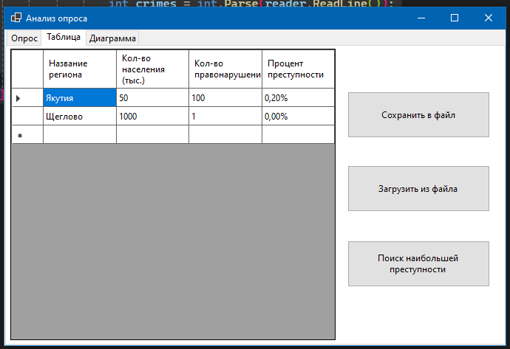
Рис.2 – Таблица опроса
Код главной формы
using System;
using System.Windows.Forms;
using System.Windows.Forms.DataVisualization.Charting;
using System.Xml.Linq;

namespace Task4
{
public partial class SurveyAnalysis : Form
{
private ArrayRegion arrayReg = new ArrayRegion();
int count = 1;
public SurveyAnalysis()
{
InitializeComponent();
}

private void SurveyApplyButton_Click(object sender, EventArgs e)
{
string name = RegionNameText.Text.Trim();
if (string.IsNullOrEmpty(name))
{
MessageBox.Show("Введите название области.", "Ошибка");
return;
}
if (!int.TryParse(PeopleText.Text, out int population) || population <= 0)
{
MessageBox.Show("Введите корректное население (тыс. чел.).", "Ошибка");
return;
}
if (!int.TryParse(OffenceText.Text, out int crimes) || crimes < 0)
{
MessageBox.Show("Введите корректное количество преступлений.", "Ошибка");
return;
}

arrayReg.Add(new Region(name, population, crimes));
UpdateDataGridView();
ClearInputFields();
}

private void button1_Click(object sender, EventArgs e)
{
if (arrayReg.Count == 0)
{
MessageBox.Show("Нет данных для сохранения.", "Предупреждение");
return;
}
SaveFileDialog sfd = new SaveFileDialog
{
Filter = "Текстовые файлы (*.txt)|*.txt|Все файлы (*.*)|*.*",
DefaultExt = "txt"
};
if (sfd.ShowDialog() == DialogResult.OK)
{
arrayReg.SaveToFile(sfd.FileName);
MessageBox.Show("Данные сохранены.", "Успех");
}
}

private void button2_Click(object sender, EventArgs e)
{
OpenFileDialog ofd = new OpenFileDialog
{
Filter = "Текстовые файлы (*.txt)|*.txt|Все файлы (*.*)|*.*"
};
if (ofd.ShowDialog() == DialogResult.OK)
{
try
{
arrayReg.LoadFromFile(ofd.FileName);
UpdateDataGridView();
MessageBox.Show($"Загружено {arrayReg.Count} записей.", "Успех");
}
catch (Exception ex)
{
MessageBox.Show("Ошибка загрузки файла: " + ex.Message, "Ошибка");
}
}
}

private void button3_Click(object sender, EventArgs e)
{
if (arrayReg.Count == 0)
{
MessageBox.Show("Нет данных для поиска.", "Предупреждение");
return;
}
var best = arrayReg.GetHighestCrimePercent();
MessageBox.Show($"Область с наибольшим уровнем преступности:\n{best.Name}\n" +
$"Уровень преступности: {best.CrimeRatePercent:F2}%",
"Результат поиска");
}

private void UpdateDataGridView()
{
dataGridView1.Rows.Clear();
foreach (var region in arrayReg.GetAll())
{
dataGridView1.Rows.Add(
region.Name,
region.Population,
region.Crimes,
$"{region.CrimeRatePercent:F2}%"
);
}
}

private void UpdateChart()
{

chart.Series.Clear();
if (arrayReg.Count == 0) return;

Series series = new Series("Уровень преступности")
{
ChartType = SeriesChartType.Column
};
series.IsValueShownAsLabel = true;
series.Color = Color.SteelBlue;
series.BorderColor = Color.DarkBlue;
series.BorderWidth = 1;
foreach (var region in arrayReg.GetAll())
{
series.Points.AddXY(count, region.CrimeRatePercent);
series.Points[count-1].AxisLabel = region.Name;
count++;

}

chart.ChartAreas[0].AxisX.Title = "Область";
chart.ChartAreas[0].AxisY.Title = "Уровень преступности, %";
chart.Series.Add(series);
chart.Titles.Clear();
chart.Titles.Add($"Уровень преступности по областям");
}

private void ClearInputFields()
{
RegionNameText.Clear();
PeopleText.Clear();
OffenceText.Clear();
RegionNameText.Focus();
}

private void tabControl1_SelectedIndexChanged(object sender, EventArgs e)
{
if (tabControl1.SelectedTab == Diagramm)
{
UpdateChart();
}
}

private void SurveyAnalysis_Load(object sender, EventArgs e)
{
dataGridView1.AutoSizeColumnsMode = DataGridViewAutoSizeColumnsMode.Fill;

chart.ChartAreas.Clear();
ChartArea area = new ChartArea();
chart.ChartAreas.Add(area);
chart.Legends.Clear();
}
}
}
Задание 3:
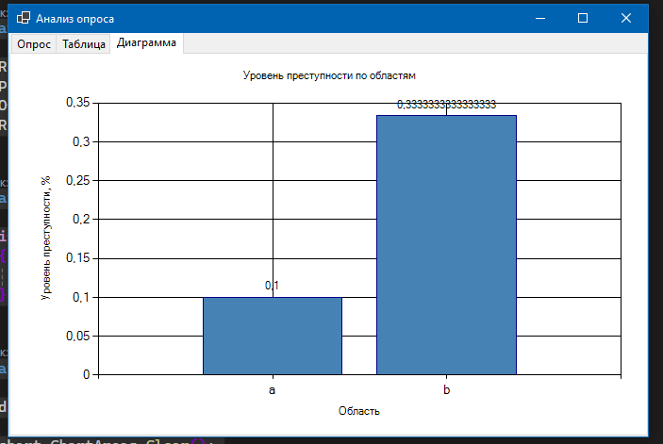
Рис.3 – График преступности

